樹木科普學堂
簡章
在臺灣，人們幾乎到處都可以接觸到樹木。從水澤之濱到山嶺之巔，從繁華都市到田野鄉村，樹木透過根、幹、枝、葉的改變應對各式環境條件，以多樣化的姿態出現在各種陸域生態系統中。是什麼樣的生命智慧，可以讓看似靜止的樹木得以迅速因應環境條件變遷，採取最佳應對策略？又是怎樣的生理機制，能使樹木從一顆種子開始累積千年歲月，在生紀錄下時間中的環境變遷訊息？
樹木科普學堂，將帶領大家一起學習，從樹體力學結構、枝條根系發展、花葉型態的呈現，認識生活中的樹木，解讀樹木傳達的環境訊息與意義，知道生活在這個環境中的生物們，以前曾經有著怎樣的故事，據以預設未來可能面臨的問題。透過生活中的實際觀察，讓大家更清晰的體認人們與樹木的密切關係，同時傳授保護樹木的基本知識和技術概念，讓大家踏出成為樹木保護者的第一步。
一、辦理日期：106年05月25日（星期四）
二、辦理地點：花蓮市民政、民運、民立三里聯合里民活動中心
（花蓮市中美一街22號）
三、指導單位：行政院環境保護署
四、主辦單位：東區環境教育區域中心
五、協辦單位：花蓮縣環保工作促進會
六、參加對象：關注生活中樹木議題之學生、一般社會民眾等約30人
七、報名時間：即日起至額滿為止
八、報名方式：
（一）詳細資訊：請見東區環境教育區域中心 https://www.erce.org.tw/index.php)
（二）報名表：填妥後傳E-mail：azulestoy930@gmail.com
或線上報名：goo.gl/GnsjD4
（三）聯絡人：柯慧雯小姐，電話03-8633332。

八、講座課程表：
時間 | 講座主題 | 主持/演講者
8:30 | 報到
09：00-09：10 | 講座課程簡介 | 東區環境教育區域中心
09：10-10：10 | 樹木生長知識 | 樹醫生林暐翔
10：10-10：30 | 茶敘
10：30-12：00 | 樹木修剪基本概念 | 樹醫生林暐翔
12：00-13：00 | 午餐
13：00-14：00 | 常見危害樹木工程 | 樹醫生林暐翔
14：00-15：40 | 戶外課程  樹木健康檢查、身體語言 | 樹醫生林暐翔
15：40-16：00 | 茶敘
16：00-16：30 | 綜合座談
17：00 | 賦歸
註:活動實際執行議程可能視情況進行必要調整。

戶外課程路線圖
自室內課程場地民政、民運、民立三里聯合里民活動中心，經龍鳳公園，至花蓮高工校園後原路折返，往返全程約2.8公里。
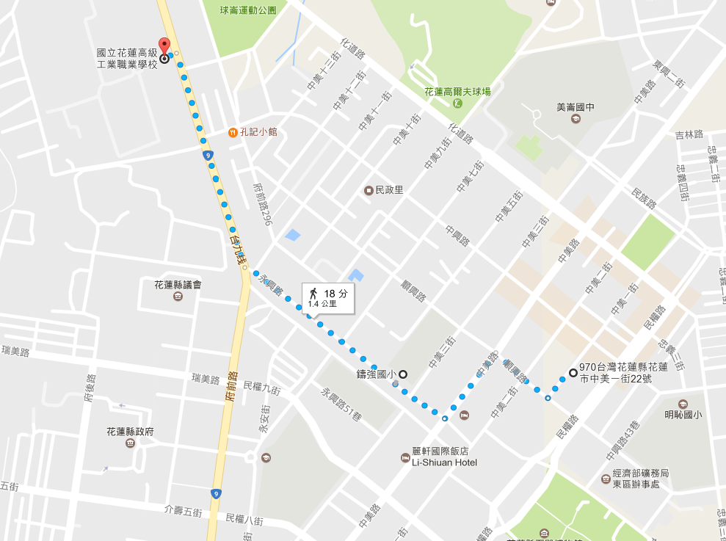
室內課場地
龍鳳公園
花蓮高工
樹木科普學堂
報 名 表

姓名 |  |  | 性別
出生  (西元年月日) |  |  | 身份證字號
教育程度 | □國小 □國中 □高中/職 □專科 □學士 □碩士 □博士
服務單位  （請填全銜） |  |  | 職稱
聯絡電話 | 公： 手機：
電子信箱 |  | 族群 |  |  | □閩南 □客家  □原住民 □新住民  □外國人  □其他______
環教時數 | □需要 □不需要 | 用餐 |  |  | □葷 □素
您關心的議題：(可複選)
□環境教育□文化保存□氣候變遷減緩與調適□國土規劃□綠色消費/生活
□綠能與節能□海洋保育□水資源保育□社區韌性建構□社區/民眾參與□自然生態保育□資源再生及循環□其他
您有興趣的環境教育領域或專長(可複選)
氣候變遷 災害防救 文化保存 學校及社會環境教育
自然保育 公害防治 社區參與 環境及資源管理
是否願意成為東區環境教育區域中心的夥伴，讓我們按時寄送電子報給您？ □是 □否
報名表傳送
1. E-mail報名：填妥報名後傳送azulestoy930@gmail.com
2.線上報名：goo.gl/GnsjD4
注意事項：
1.報名額滿為止，為進行保險相關事宜，基本資料請務必填寫完整。因場地及人數限制，本活動保有審核錄取與否之權利，執行單位將在活動前以Email方式寄發通知。經報名錄取後因故無法出席者，謹請務必來電告知！
2.因當日有戶外行程，請學員注意防曬，另外，為響應環保請自備餐具與水杯。

